大 切 な 文 化 財 を
火 災 か ら 守 り ま し ょ う
～ 毎 年 １ 月 ２６ 日 は 「文 化 財 防 火 デ ー 」 ～
昭和２４年１月２６日、法隆寺金堂の壁画が焼損したことから、消防庁と文化庁はこの日を「文化財防火デー」と定め、貴重な文化財を火災等の災害から守るために、全国で文化財防火運動を展開しています。
尼崎市内にも、長く地域に愛された、かけがえのない文化財が多数あります。
これらの貴重な文化財を火災等の災害から守り、大切に後世へ継承するため、
皆様のご協力をお願いいたします。
お願いいたします。

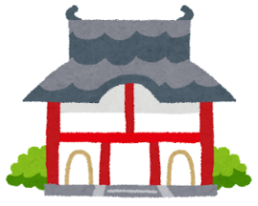
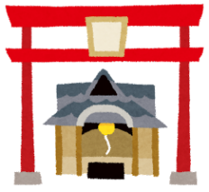

火災の原因を知り、日常から防火対策を心がけておくことが大切です。

ろうそくや線香による出火防止
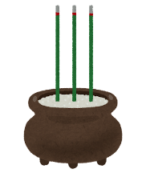

□ ろうそくに火をつけたら、その場を離れる時に必ず火を消す。
□ ろうそくの火が袖口に着火しないよう注意する。
□ ろうそくや線香の周りは整理整頓し、燃えやすいものを置かない。
放火防止
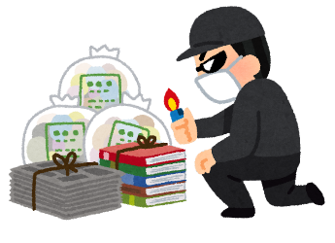
□ 照明・防犯カメラ・センサーライトなどで警戒していることを示す。
□ 建物の周りは整理整頓し、床下や軒下に可燃物を置かない。
□ 物置や車庫は施錠する。
電気火災防止
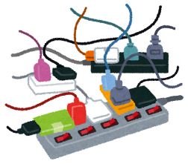
□ 電源タップの容量を超えるたこ足配線や、コードを束ねたまま使用しない。
□ コードが家具の下敷きになっていないか、傷はないか確認する。
□ コンセントにほこりやごみが付着しないよう掃除する。
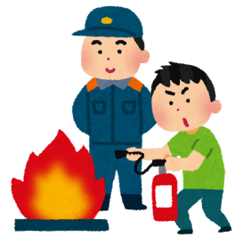
その他

- 工事や催物を行う場合、関係する事業者等と出火危険や初期消火、
避難誘導等の安全対策について事前に話し合う。
□ 日頃から通報、消火、避難誘導及び重要物品の搬出訓練を実施する。
□ 消防計画に基づく定期的な消防用設備点検を実施する。
□ かがり火、とんど焼き等を実施する際は、「火災と紛らわしい煙又は火炎を発する
おそれのある行為の届出書」を管轄の消防署に届出する。
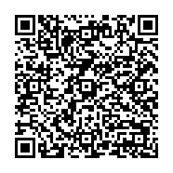
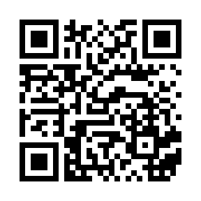
尼崎市ホームページや消防局インスタグラム
でも広報します！
尼崎市ホームページ
尼崎市消防局インスタグラム
〈尼崎市消防局予防課〉
住所：尼崎市昭和通２丁目６－７５
TEL：０６－６４８１－３９６４
FAX：０６－６４８３－５０２２


尼 崎 市 消 防 局

